**\*\*\*绿色部分为本次更新的内容\*\*\***

1. 如何添加菜单

* 复制文件ciw_utilities.tar到指定文件夹，然后解压
* 启动virtuoso工具，然后加载ciw_utilities.il文件；或者在初始化文件.cdsinit里面加载，以便在virtuoso工具启动时自动配置

1. 功能简介：
   * Advanced Library Migration:

实例migration，可以针对PDK库里面的cell，也可以是自己库里面定义的cell；如果是自己定义的block（subckt），需要手动设置device.sample文件，然后再点击Load按钮。

注：为了数据安全，方便数据备份，这里屏蔽了Hierarchy模式

* + Replace Layer

替换版图的层次，请注意，**这个程序只能运行一次（因为在层次替换以后，层次的信息会发生改变）**。在点击Apply之前，一定要把层次的对应关系设置好，用户可以在Cell View模式下进行测试，这种模式下面支持Undo操作。

* + Replace Via Definition

替换stdVia

* + Update Instance Parameter

用来更新参数或者重新触发callback。

支持特殊格式**FUNC:<funcName>**更新参数，参数的值为该函数的返回值。

样式：funcName()

该函数里面可用以下全局变量：

* + - inst 🡪 当前实例的ID
    - cdfgData 🡪 当前实例的CDF ID

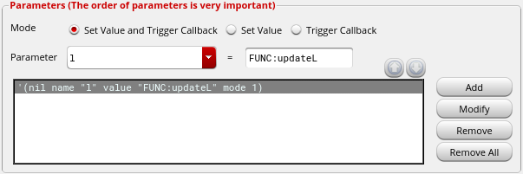

Fig.1 使用函数更新参数

注：为了数据安全，方便数据备份，这里屏蔽了Hierarchy模式

* + Replace Instance Master

按照指定的映射关系，简单地对实例master进行替换，无论原实例master是否存在

1. 建议在做PDK Migration时，采用以下顺序
   * 层次替换（只针对版图）
   * 器件替换
   * 重新触发callback
   * stdVia替换（只针对版图）
2. 注意事项

这些代码绝对原创，用户在使用的过程中，如果遇到bug，可以给我反馈，反馈时尽量对遇到的问题进行详尽的描述，我收到反馈后会尽快测试代码，如果能够重现，我会把修复后的代码重新上传；用户也可以自行修改或者分享代码，但本人不会对已修改的代码进行任何维护。码代码不容易，希望用户能够保留（作者）Author这些信息。

1. 联系方式

QQ：285416200（盲人摄影师）

QQ群：89363783